青少年软件编程（图形化）等级考试（1级）
2023年9月 满分100分
姓名：＿＿＿＿＿＿ 准考证号：＿＿＿＿＿＿＿＿ 得分：＿＿＿＿＿＿

一、单选题（共25题，共50分）
1．下列哪项内容是不可以修改的？（ ）
A．角色名称
B．造型名称
C．舞台名称
D．背景名称

2．要给“古诗朗诵”作品录制配音，可以使用下列哪个按钮？（ ）
A． | B．  
C．   | D．

3．观察这些数字：1、5、9、13、17、（），按照规律括号中应填入？（ ）
A．20
B．21
C．22
D．23

4．蝴蝶和气球的位置如下图所示，下列哪个程序可以让蝴蝶碰到气球？（ ）
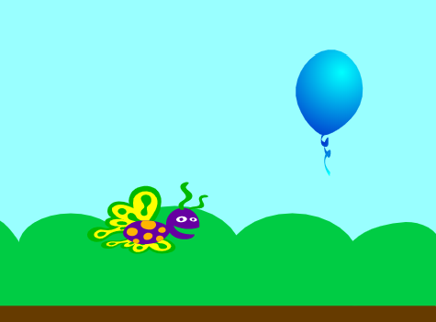
A．  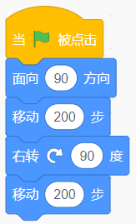 | B．  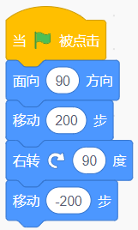
C．  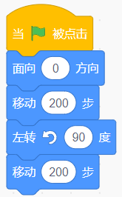 | D．  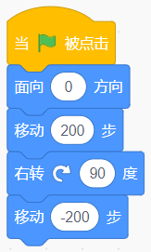

5．铅笔能够以笔尖为中心进行旋转，那么它的中心点应设置在？（ ）

A．任意位置
B．笔杆中间位置
C．笔尾位置
D．笔尖位置

6．下面哪个选项可以将编程界面由英文改为简体中文？（ ）
A．   | B．  
C．   | D．  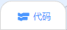

7．当前背景是Desert，下列哪个选项执行一次可以将背景切换为Jungle？（ ）
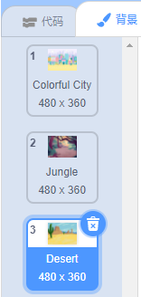
A．  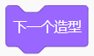 | B．  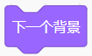
C．  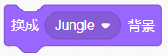 | D．  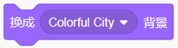

8．点击下列哪个按钮，可以将舞台切换为全屏模式？（ ）
A．   | B．  
C．   | D．  

9．先删除香蕉角色，再删除蛋糕角色，对于“复原删除的角色”，下列说法正确的是？（ ）
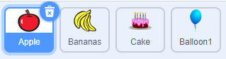
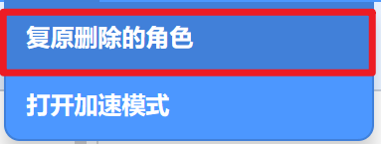
A．可以复原香蕉角色
B．可以复原蛋糕角色
C．可以复制出另一个苹果角色
D．可以先复原蛋糕角色，再复原香蕉角色

10．下列说法正确的是？（ ）
A．可以删除角色的所有造型
B．可以删除舞台的所有背景
C．不可以删除所有角色
D．不可以删除舞台

11．每个选项中，左图表示程序运行前的造型，右图是对应的程序。点击绿旗后，能让角色变成蓝色气球的是？（ ）
A．  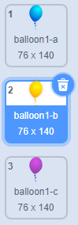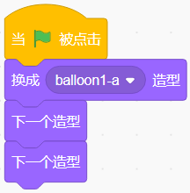 | B．  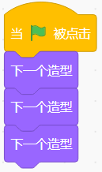
C．  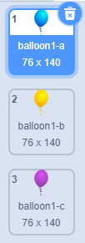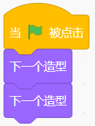 | D．  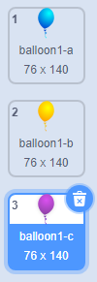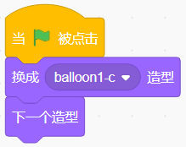

12．帽子角色的初始造型如下图所示，能让帽子角色造型切换顺序为：“Hat-b”、“Hat-c”、“Hat-d”的选项是？（ ）
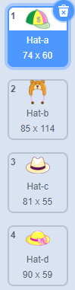
A．  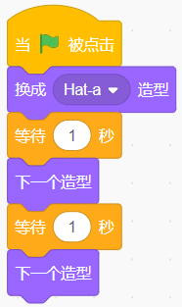 | B．  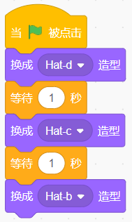
C．  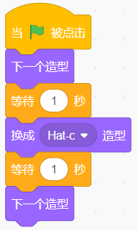 | D．  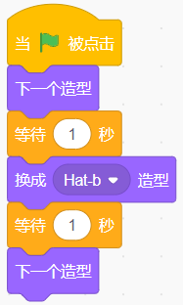

13．初始造型和背景如下图所示，点击一次箭头后，舞台上显示？（ ）
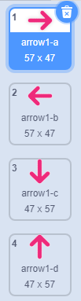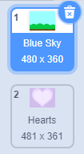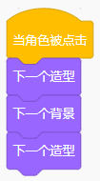
A．   | B．  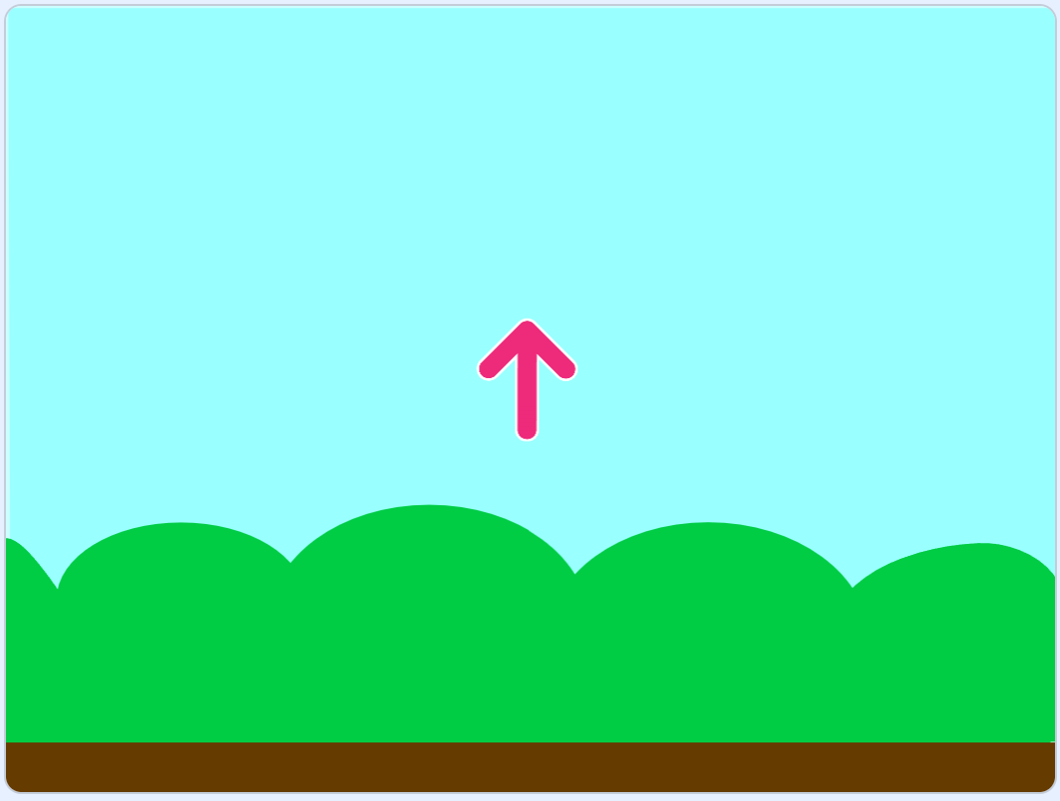
C．   | D．  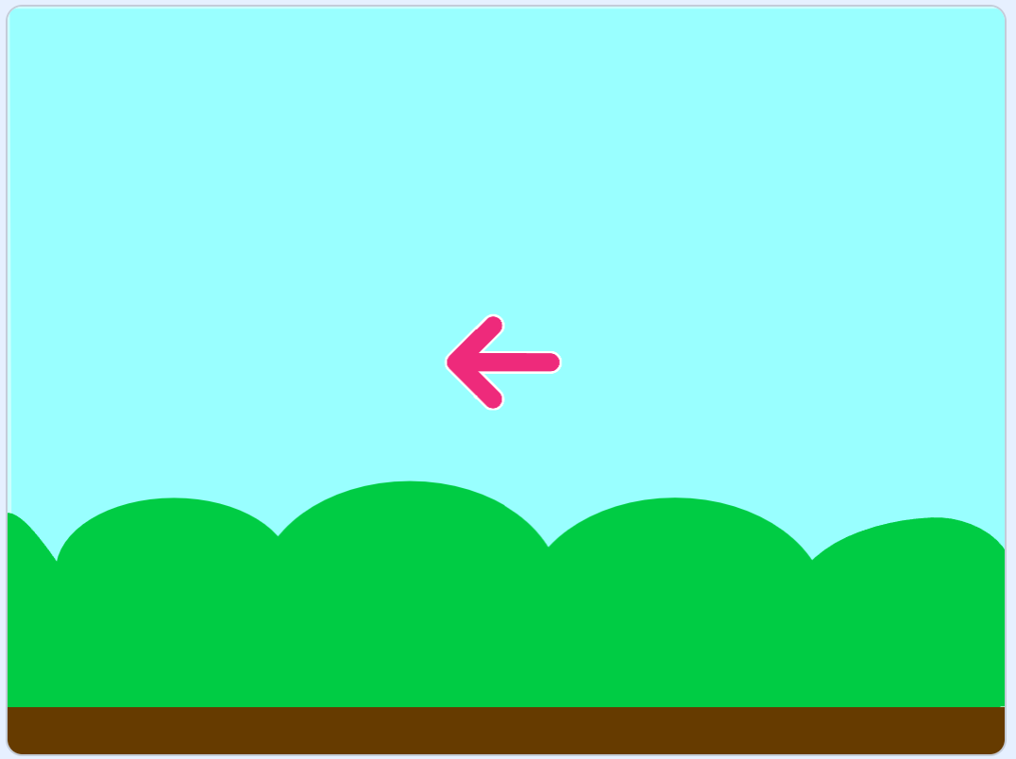

14．下列程序运行后，能先听见“喵”的声音，在“喵”声音播放结束后，能听到“汪”声音的是？（ ）
A．  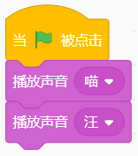 | B．  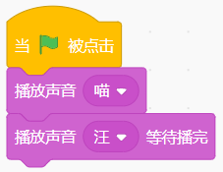
C．  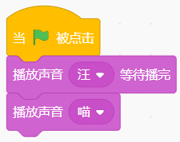 | D．  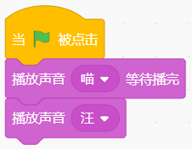

15．运行下面程序，角色的音量会变成？（ ）
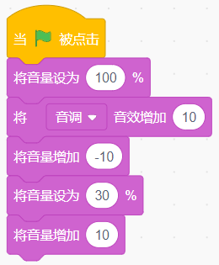
A．80%
B．90%
C．40%
D．50%

16．声音的波形如下图所示，当点击“反转”按钮后，声音的波形会变成？（ ）
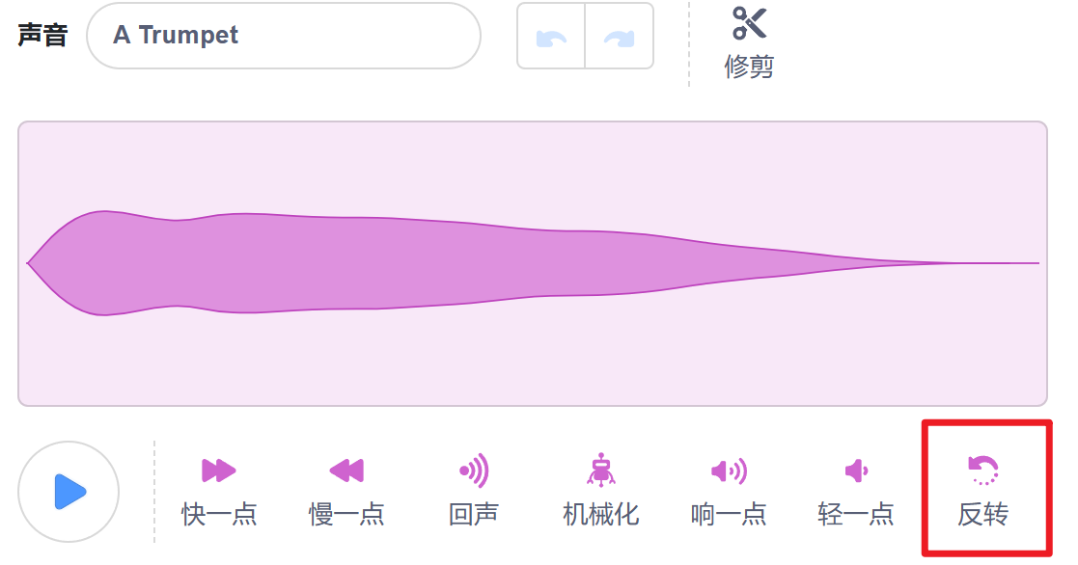
A．  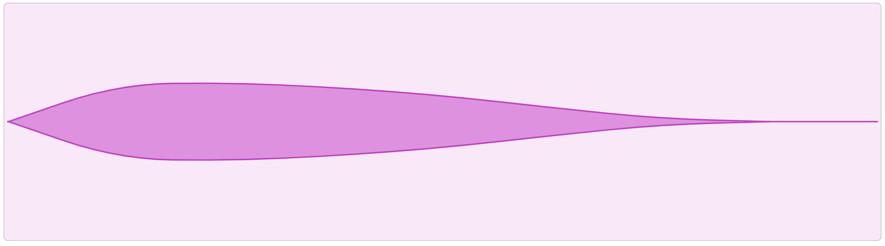 | B．  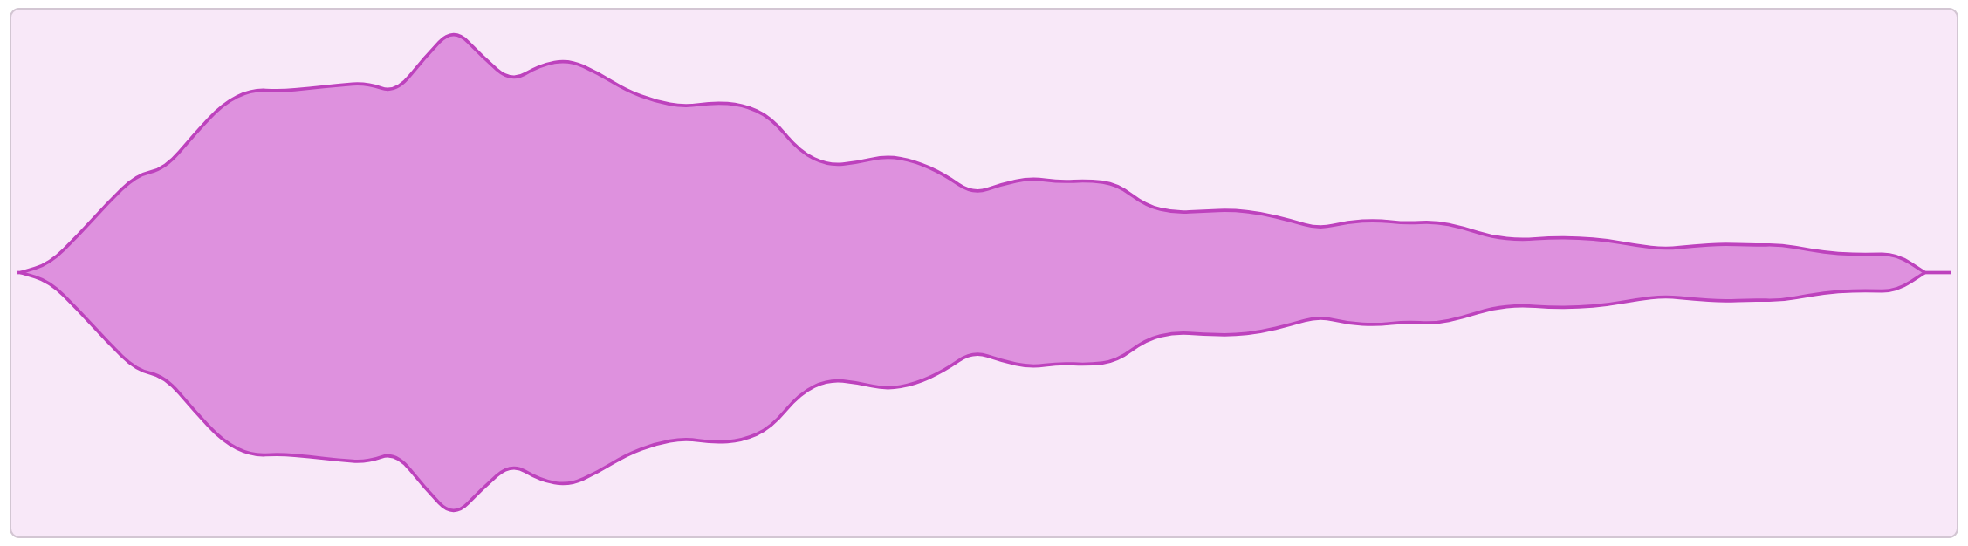
C．  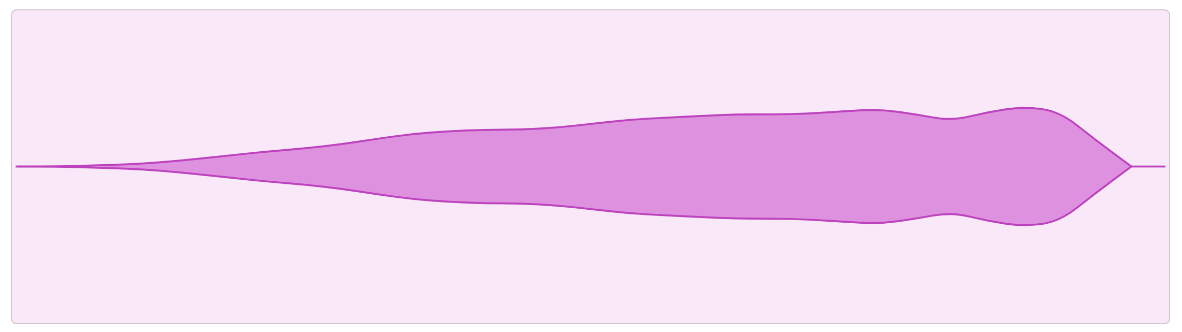 | D．  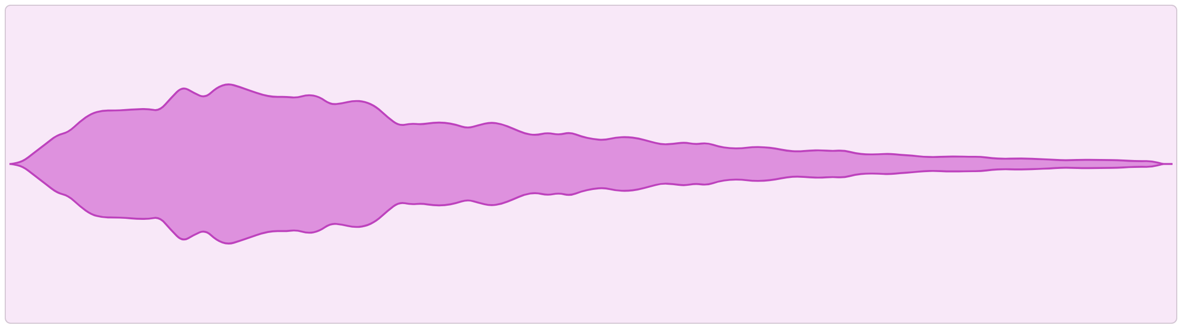

17．小华、小明、小刘赛跑结束后，小明说：“我跑得不是最快的，但我比小刘跑得快。”他们三人中跑得最快的是？（ ）
A．小华
B．小明
C．小刘
D．小刘和小明

18．小狗、小猴、小熊、小猫在玩跷跷板如下图所示，哪只动物最重？（ ）
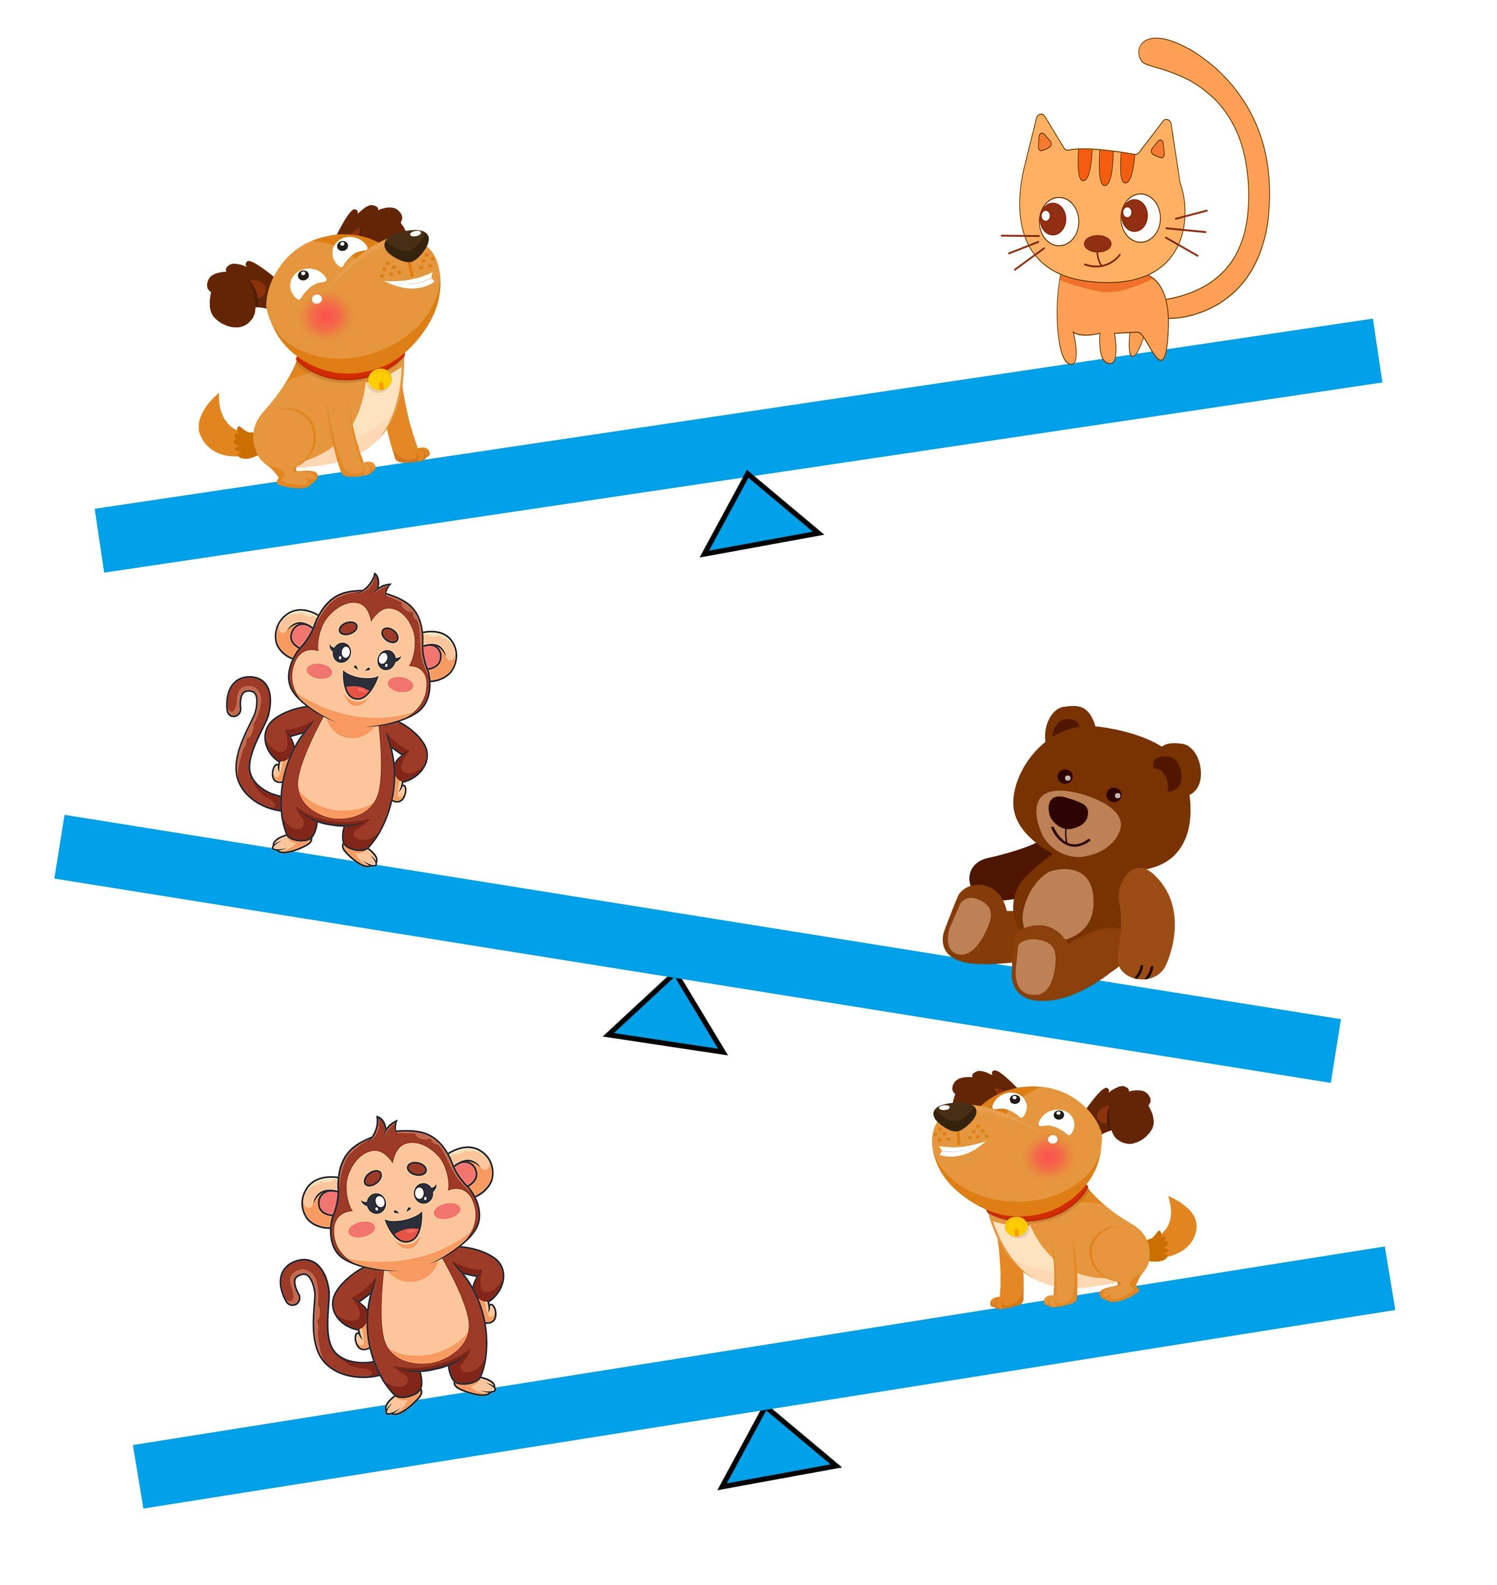
A．小狗
B．小猴
C．小熊
D．小猫

19．观察下图，想一想，苹果、桃子、梨分别是什么数字？（ ）
A．苹果=6，桃子=5，梨=1
B．苹果=5，桃子=5，梨=1
C．苹果=6，桃子=4，梨=2
D．苹果=6，桃子=3，梨=3

20．小猫和苹果的位置如图所示，小猫移动80步是一个小格子。下列选项中不能让小猫吃到苹果的是？（ ）
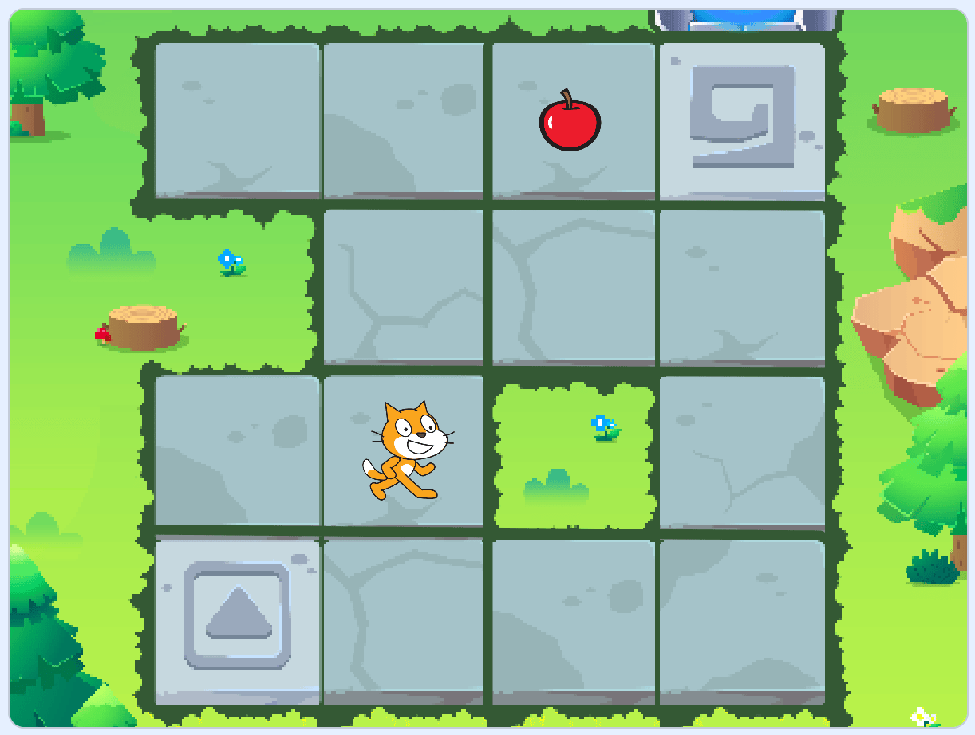
A．  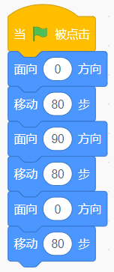 | B．  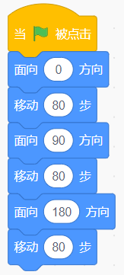
C．  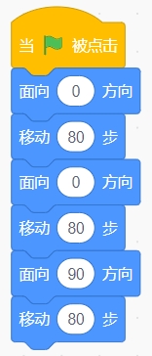 | D．  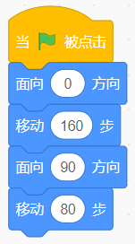

21．角色小猫的初始位置、方向及程序如下图所示，小猫移动80步是一格的距离。按下2次空格键后，小猫会移动到哪一个位置？（ ）
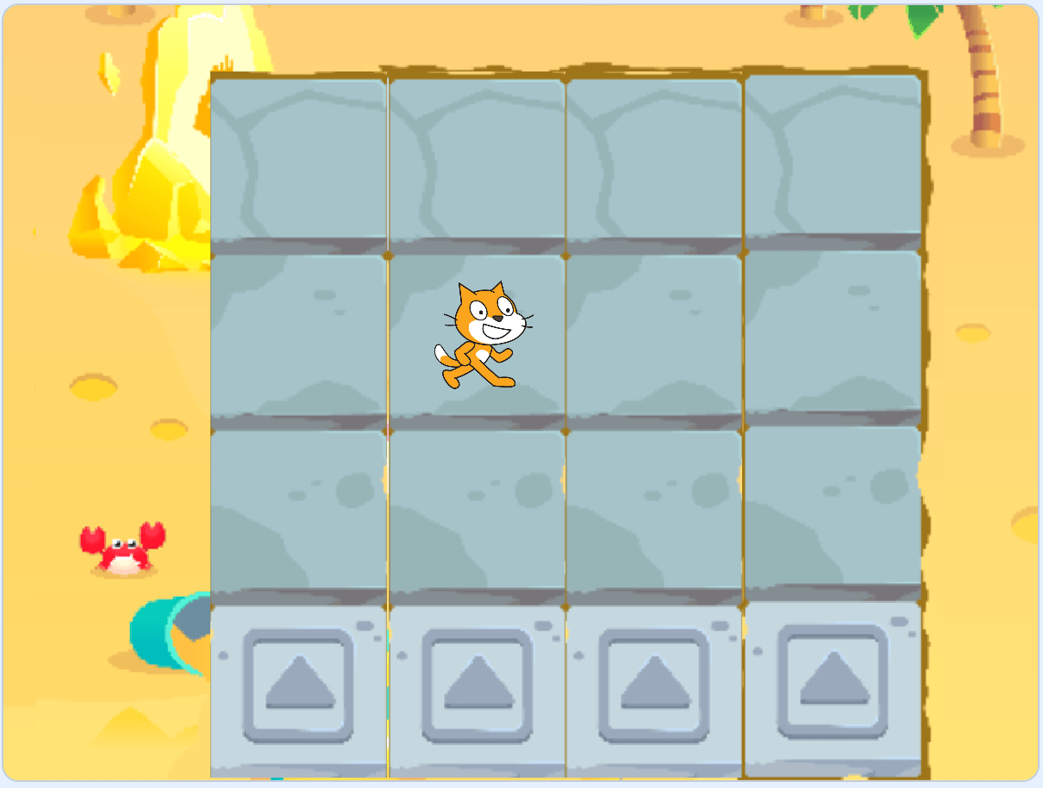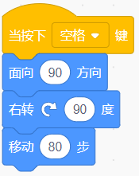
A．  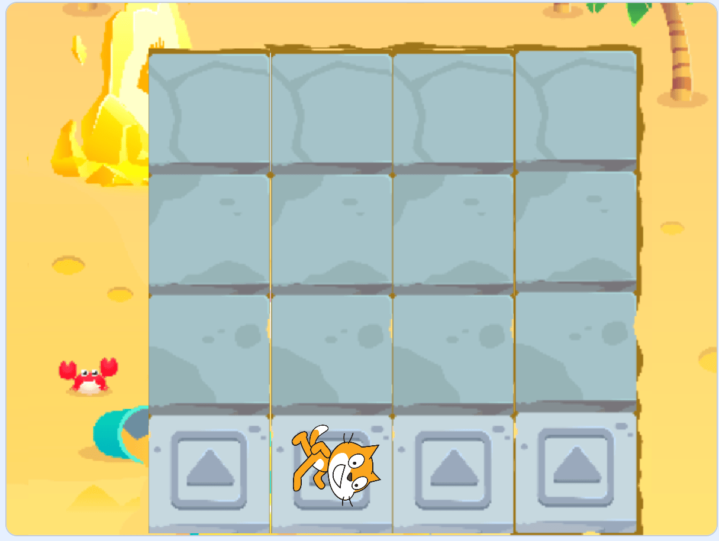 | B．  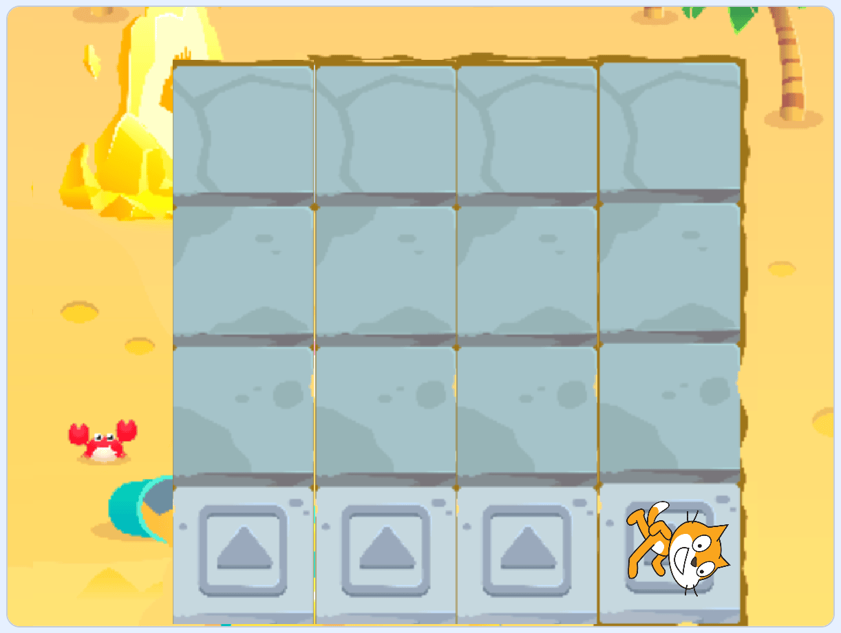
C．  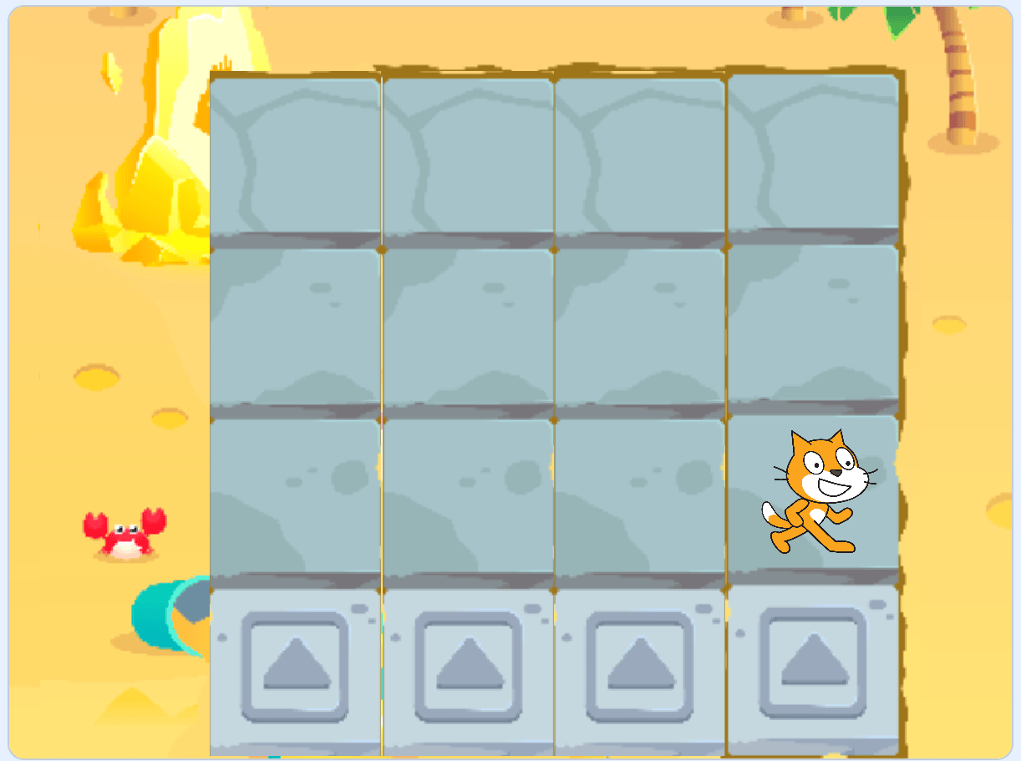 | D．  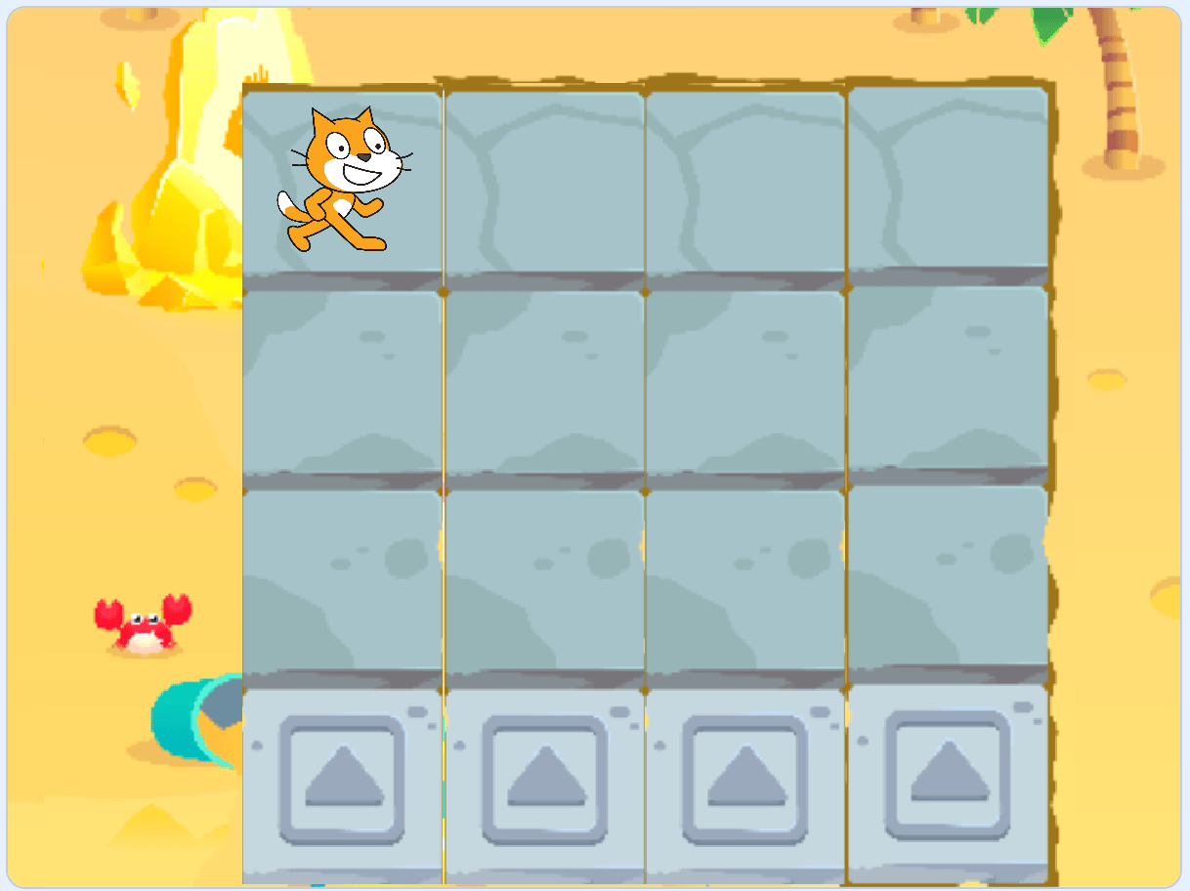

22．默认小猫角色，运行程序后，小猫面向哪个方向？（ ）
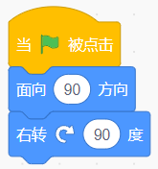
A．90方向
B．0方向
C．-90方向
D．180方向

23．小猫初始位置在舞台中央，运行程序后，小猫距离舞台中央多少步？（ ）
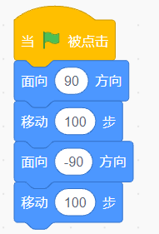
A．0
B．100
C．200
D．300

24．小猫初始位置在舞台中央，面向90，下列哪个选项的运行效果和下图程序一样？（ ）
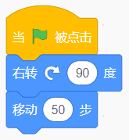
A．  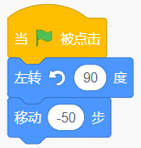 | B．  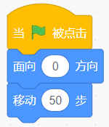
C．  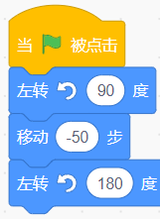 | D．  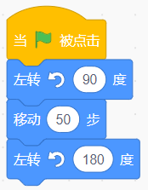

25．下列选项说法正确的是？（ ）
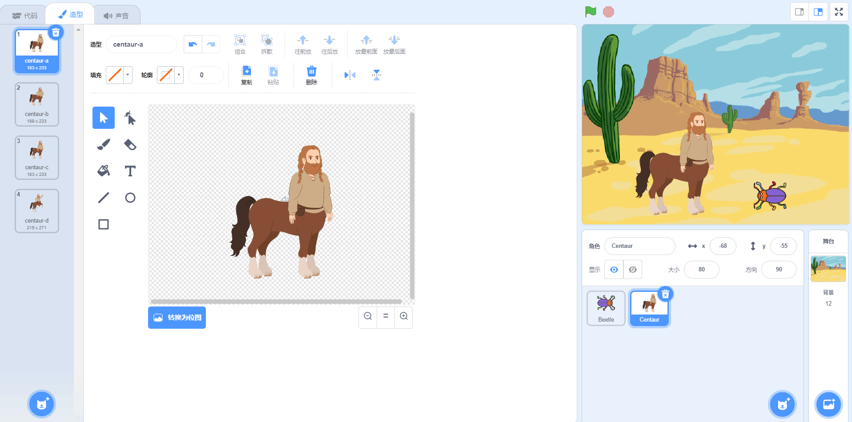
A．有1个背景、2个角色
B．有1个背景、4个角色
C．有4个背景，2个角色
D．有2个角色，当前选中的角色有4个造型

二、判断题（共10题，共20分）
26．在给舞台背景编写程序时，可以使用运动模块中的积木。（ ）

27．在位图模式下绘制的角色，无论怎么放大角色都不会出现锯齿边缘。（ ）

28．一个角色可以有多个造型，而舞台只能有一个背景。（ ）

29．舞台不能播放声音，角色才可以播放声音。（ ）

30．角色的程序如图所示，点击绿旗后听不见任何声音。（ ）
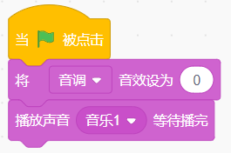

31．小明想设计一个关于古诗的程序，他现在想录入自己朗读古诗的声音，他可以点击下图所示的录制按钮来录音。（ ）
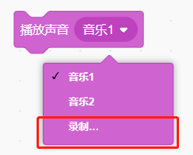

32．小军跟爸爸去外地旅游，爸爸买一张火车票是6元，小军只需要买半票。他们来回一共需要支付9元。（ ）

33．角色如果没有设置方向，就不能够移动。（ ）

34．小猫的程序如下图所示，运行程序后，小猫向右移动了100步。（ ）
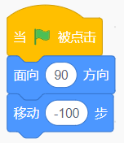

35．角色有3个不同的造型，运行程序后，能够看到角色换3次造型，移动3次。（ ）
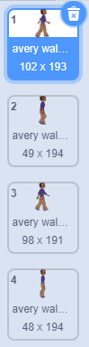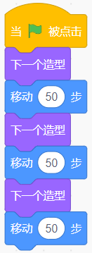

三、编程题（共2题，共30分）
36．芝麻开门
1.准备工作
（1）删除小猫角色，添加角色Key；
（2）删除白色背景，添加背景Castle 1和Pathway。
2.功能实现
（1）点击绿旗，钥匙在舞台中间，背景为Castle 1；
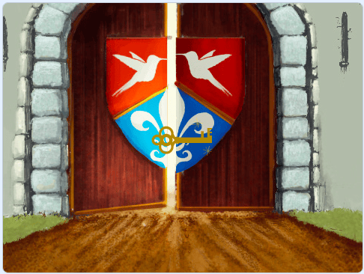
（2）点击钥匙以后，钥匙说："芝麻开门！" 2秒；
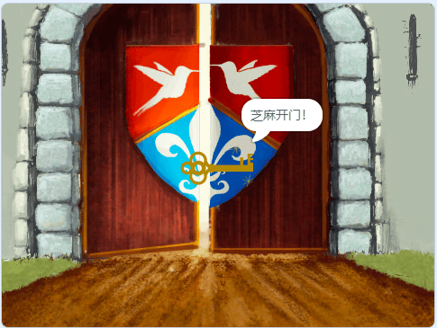
（3）钥匙说完后消失，切换成背景Pathway。
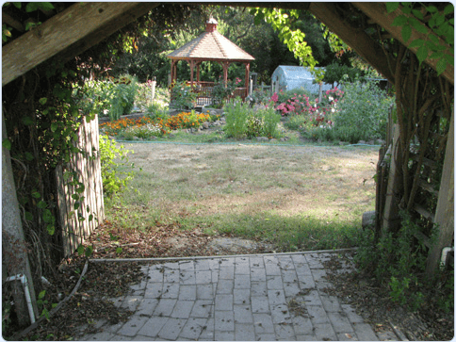

37．保护环境
1.准备工作
（1）删除角色小猫，添加角色Wizard，Bear-walking；
（2）添加背景Desert和Forest。
2.功能实现
（1）调整魔法师和熊的大小为50；
（2）点击绿旗，背景为Desert，两个角色的位置、方向和造型如下图所示；
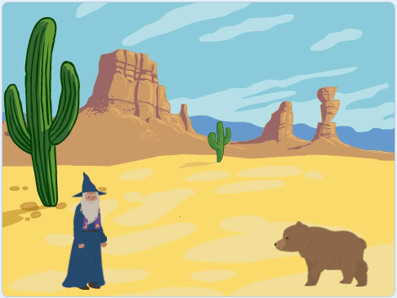
（3）等待1秒后，熊朝着魔法师走去，一边走一边切换造型；
（4）当熊走到魔法师面前后，魔法师切换成"wizard-c"造型，说"变"2秒，背景切换成Forest。
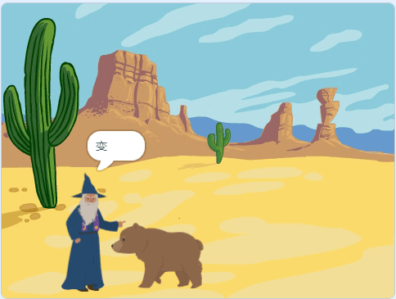
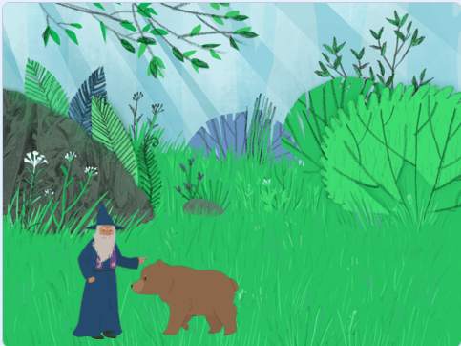

参考答案
一、单选题（共25题，共50分）
1．C | 2．C | 3．B | 4．B | 5．D
6．A | 7．C | 8．D | 9．B | 10．D
11．D | 12．C | 13．A | 14．D | 15．C
16．C | 17．A | 18．C | 19．C | 20．B
21．A | 22．D | 23．A | 24．C | 25．D

二、判断题（共10题，共20分）
26．错误 | 27．错误 | 28．错误 | 29．错误 | 30．错误
31．正确 | 32．错误 | 33．错误 | 34．错误 | 35．错误

三、编程题（共2题，共30分）
36．评分标准：
（1）删除白色背景，添加题目要求的两个背景；（3分）
（2）删除小猫角色，添加题目要求的角色；（2分）
（3）有背景初始化程序；（2分）
（4）当角色Key被点击，能按题目要求正确说出"芝麻开门！"2秒；（4分）
（5）说完之后角色Key隐藏；（2分）
（6）能正确切换到题目要求的第二个背景。（2分）
37．评分标准：
（1）正确添加角色，并初始化角色的位置；（3分）
（2）正确添加背景以及初始化背景；（3分)
（3）小熊向左移动的过程中能够一边走一边切换造型；（3分）
（4）小熊到达魔法师面前后，魔法师说"变"2秒；（3分）
（5）能够换成指定的角色造型和背景。（3分)

